Dashboard
Op het dashboard kan je snel de werking van het Jullix beheersysteem opvolgen. Je ziet in een vijftal vensters wat het energiebeheersysteem aan het doen is en wat het effect er van is.
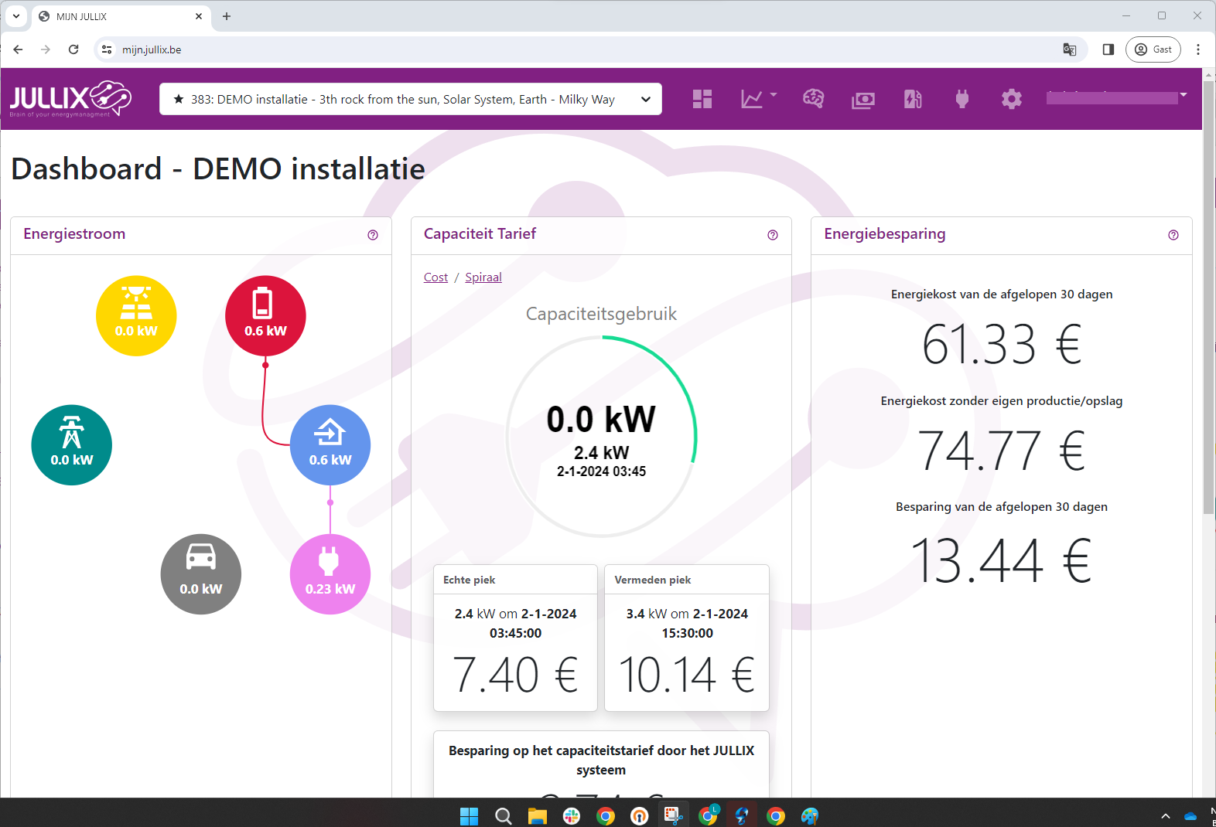

Energiestroom
Bij de energie stroom zie je de verschillende componenten van je installatie, componenten die geïnstalleerd zijn krijgen een kleur, componenten die (nog) niet geïnstalleerd zijn zie je in het licht grijs. Een installatie bestaat uit 6 componenten. Heb je er van een component meer dan een dan zijn die gegroepeerd. Als je over het component beweegt zie je meer details.

Elektriciteitsnet
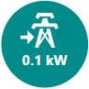
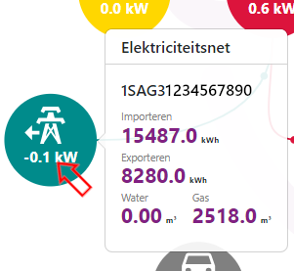
De energie van het elektriciteitsnet wordt aangeduid met een mast. Onder het symbool zie je het vermogen dat er op dat moment van of naar het elektriciteits net gaat. Het vermogen wordt in kW uitgedrukt. Een positieve waarde betekent dat er energie van het net wordt genomen. Een negatieve waarde betekent dat er energie naar het net wordt gestuurd. Deze waarde komt rechtstreeks van de digitale meter.
Als je met de muis over het icoon beweegt krijg je meer gedetailleerd info van de digitalemeter. Boven vind je hier het meternummer terug van de digitalmeter. Daaronder zie je het energietotaal van geïmporteerde energie en het totaal geëxporteerde energie in kWh. Daaronder wordt de watermeter stand en de gasmeterstand in m³ weergegeven.

Zonneproductie
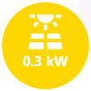
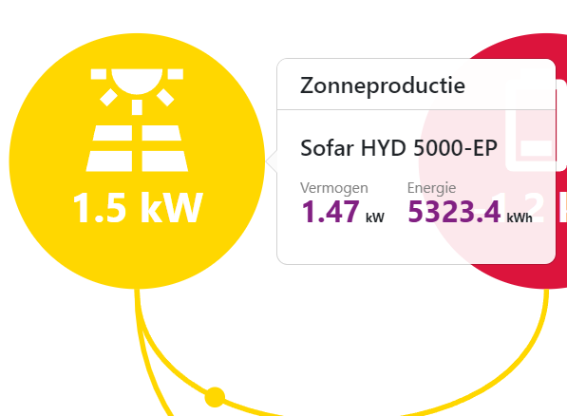
Bij zonneproductie zie je het vermogen dat opgewekt wordt door de zonnepanelen. Als je verschillende omvormers hebt dan wordt hier het totaal weergegeven in kW. De waarde van de opgewekte energie is altijd positief. Deze informatie komt van de PV omvormers, via modbus, tcp of andere.
In de gedetailleerd info je krijg je het opgewekt actueel vermogen en de opgewekte energie per omvormer.

Energie opslag
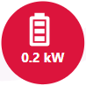
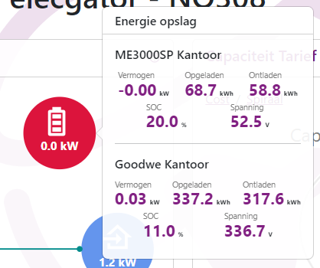
Bij energie opslag zie je het vermogen dat van of naar de batterijen gaat. Het vermogen wordt in kWh aangeduid. Positief betekent dat de batterijen vermogen leveren, negatief betekent dat de batterijen geladen worden. Opnieuw is dit een som van de batterij omvormers als er meer dan een is gebruikt. In het icoontje zelf krijg je al een eerste indicatie van de SOC, state of charge of te wel de batterij lading. Als je een hybride omvormer hebt zie je deze zowel bij de batterij als bij de zonneproductie.
In de gedetailleerde info krijg je de details van het batterij systeem per batterij omvormer. Onder de naam van de omvormer krijg je het actueel vermogen van de omvormer dit kan positief of negatief zijn. Hier is positief de batterij laden en negatief de batterij ontladen. Je krijgt het totaal van de energie die de batterij geladen heeft in kWh. En het totaal van de energie dat de batterij ontladen heeft. Dit is een indicatieve waarde, in sommige gevallen komt dit van de batterij omvormer zelf, in andere gevallen wordt dit door de Jullix berekend. Op de onderste lijn vind je dan de SOC (state of charge) of de lading van de batterij. Deze waarde komt van de batterij/omvormer. Daarnaast vind je dan de spanning van je batterij. Er zijn 2 type batterijen in omloop, lage spanning en hoge spanning. Bij lage spanning batterij zie je een spanning rond 50V, bij hoge spanning batterij zie je een spanning rond de 300V en meer.

Huis
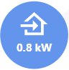
Hier vind je het totale vermogen dat de woning, de apparaten verbruiken. De laadpalen die ingesteld staan zijn hier niet inbegrepen.

Laadpalen
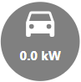
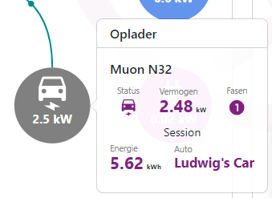
Bij de laadpaal zie je het vermogen waarmee de laadpaal aan het laden is, als er een auto is aangesloten. Je ziet dan ook vanwaar de energie komt, van het net of van de zonnepanelen. Het Jullix energie management zal voorkomen dat de thuisbatterij gebruikt wordt om de auto te laden. De thuisbatterij wordt gereserveerd om het verbruik van het huis in te perken en de capaciteitspiek te beperken.
Bij de gedetailleerde info zie je welke wagen aan het laden is, aan de laadpaal met welk vermogen en hoeveel energie er al geladen is in deze oplaadbeurt. Je kan ook zien of hij enkel fase of drie fasen aan het laden is.

Slimme stekkers
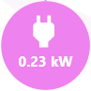
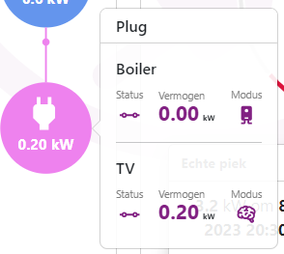
Onder het plug icoon worden al de Nuo slimme stopcontacten verzameld. Tenzij je dat anders hebt ingesteld wordt het vermogen dat de stopcontacten verbruiken opgenomen in het totale verbruik van de woning en ook in het gebruiksprofiel. Er kunnen meerdere slimme stopcontacten aangesloten zijn, de stopcontacten kunnen ieder een apart ingesteld worden hoe ze je helpen met besparen van energie.
Bij de gedetailleerde info krijg je al de stopcontacten te zien, met status aan of uit, het actueel vermogen, en hoe ze ingesteld zijn.

Capaciteit tarief
Het capaciteitstarief wordt in de digitale meter bepaald door op kwartier basis te kijken wat je piek verbruik is. In Vlaanderen wordt een deel van de distributie kosten berekend op maandbasis. De digitale meter bewaart de grootste kwartier piek, en die wordt gebruikt voor de berekening van het te betalen capaciteitstarief. Iedere maand wordt deze terug op nul gezet. Die minimum piek die sowieso wordt aangerekend bedraagt 2.5kW. Om welk bedrag dit dan exact gaat hangt af van de netbeheerder, die kan je zelf niet kiezen en is afhankelijk van de woonplaats. Het bedrag dat we je laten zien in dit venster is de actuele piek van de maand, en hoeveel die kost.
Je ziet ook de vermeden piek en hoeveel die zou gekost hebben. Op je electriciteitsfactuur zie je deze piek niet onmiddellijk terug, ook al heb je een maand afrekening. Om grote schommelingen in de kosten van de capaciteitspiek op te vangen worden de kosten uitgemiddeld. Hiervoor neemt men de capaciteitspiek van de afgelopen 12 maanden samen en deelt men die door 12. Om te bepalen wat je deze maand moet betalen. De besparing die je ziet is welk effectief de besparing alleen wordt die uitgesmeerd over 12 maanden.
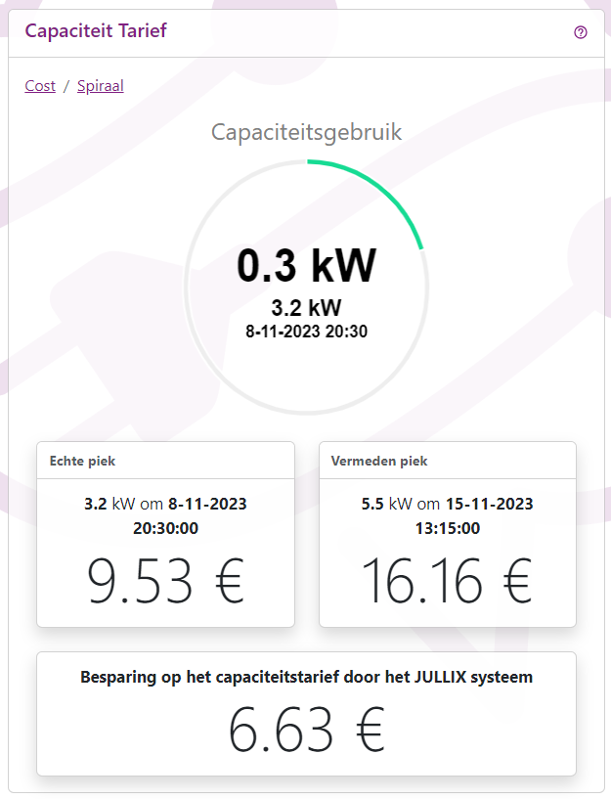
Op het Dashboard kan je bij capaciteit Tarief in realtime opvolgen wat de het piek verbruik van het huidige kwartier is. Het actuele verbruik is een oplopende teller in kW. als er energie wordt geïmporteerd natuurlijk. Als er geen energie geïmporteerd wordt omdat er voldoende zonne-energie is dan blijft deze op 0 staan. In de timer rond deze teller zie je hoe ver het kwartier gevorderd is. Deze ring veranderd ook van kleur. Als het actuele verbruik voldoende laag is en er is geen gevaar om de piek tot te overschrijden dan is deze groen, als je met het huidige verbruik meer dan de helft van de piek gaat halen dan is die geel, en als je met het huidige verbruik zeer waarschijnlijk kort bij de piek gaat eindigen dan is deze rood. Als je een laadpaal op turbo gebruikt dan zal je zien dat de aanduiding constant rood is. Om dan te zien op het einde van het kwartier dat de piek net niet overschreden is.
Onder de actuele vermogen piek zie je de capaciteitspiek van deze maand, de datum en het uur laten je zien wanneer deze piek is gemaakt.
Onder de timer zie je wat deze Echte piek kost. Daarnaast zie je de Vermeden piek, wanneer die is opgetreden en wat die gekost zou hebben. Daaronder berekenen we voor je wat het vermijden van de piek je bespaart aan capaciteitstarief.

Energiebesparing
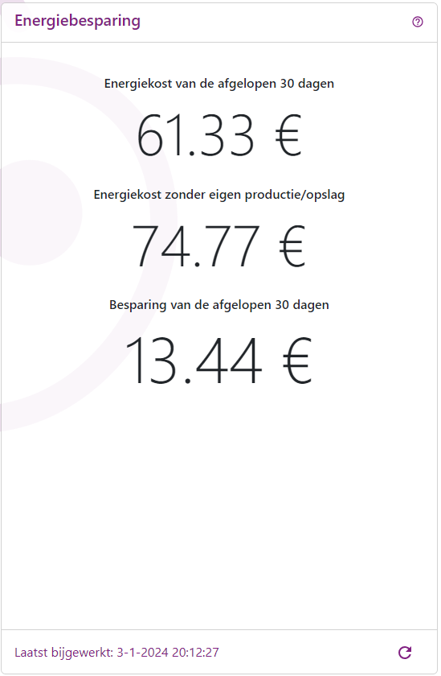

Zelf-consumptie
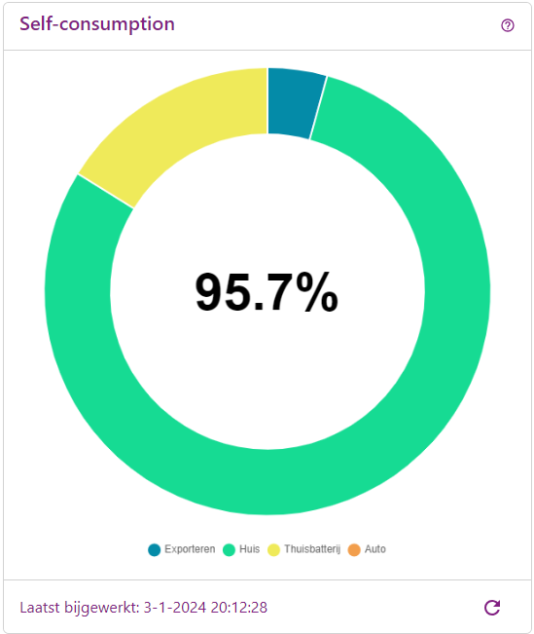

Energiestatistieken


